Actividade experimental – FICHA DO PROFESSOR
(A actividade é feita apenas pelo professor)

Formação de estratos

Por acção dos agentes de sedimentação, as rochas existentes à superfície da terra vão sofrer alterações, por erosão são transportados para outras regiões, por vezes muito distantes da zona de origem depositando-se em determinados locais, principalmente por acção da gravidade. Os materiais acumulados por sedimentação – sedimentos – dispõem-se em camadas designadas por estratos.
- Objectivos
1.1. Compreender o processo dinâmico associado à formação de estratos.
- Material
- Frasco de boca larga  - Três recipientes de igual volumetria  - Vareta  - Tina de vidro | - Cascalho  - Areia  - Argila  - Água

Nota: não existe necessidade de cuidado adicional, uma vez que os produtos utilizados não são nocivos.
- Procedimento
3.1. Deitar num frasco de boca larga igual quantidade de cascalho, areia e argila. | 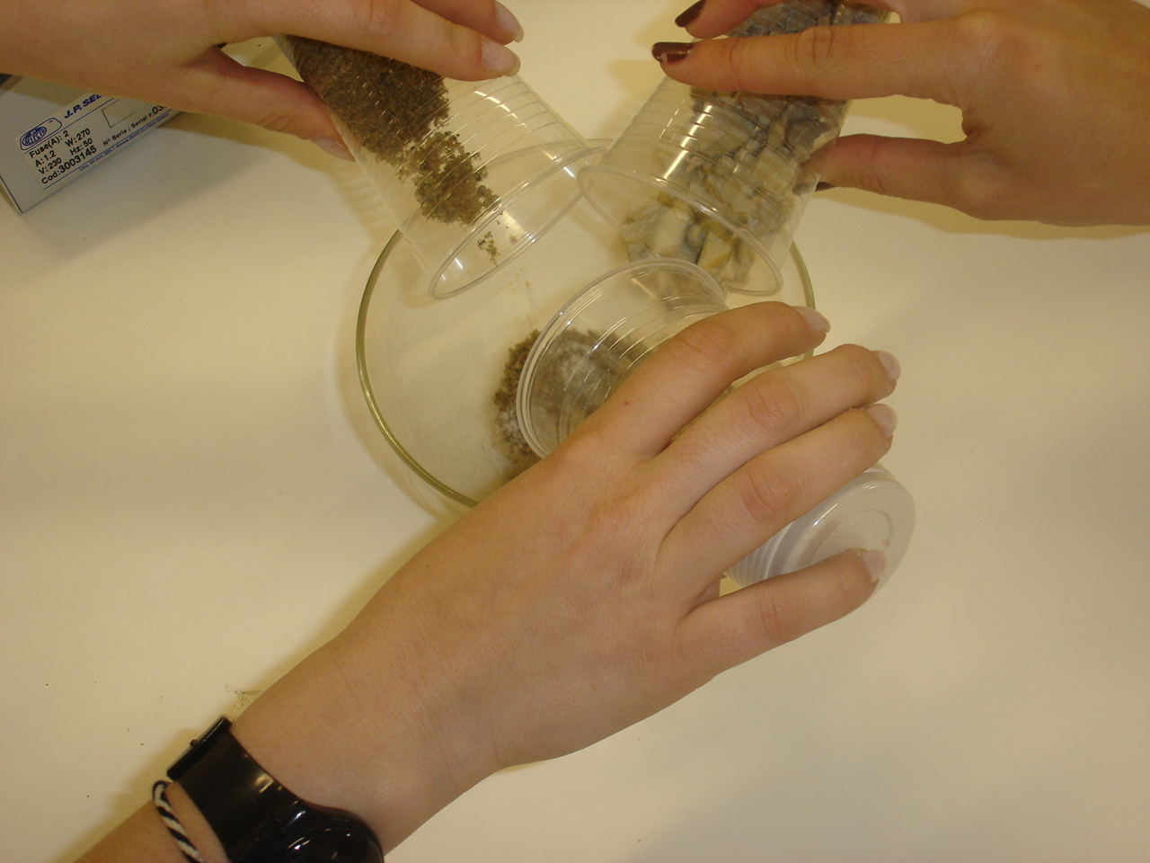
3.2. Misturar os três materiais. | 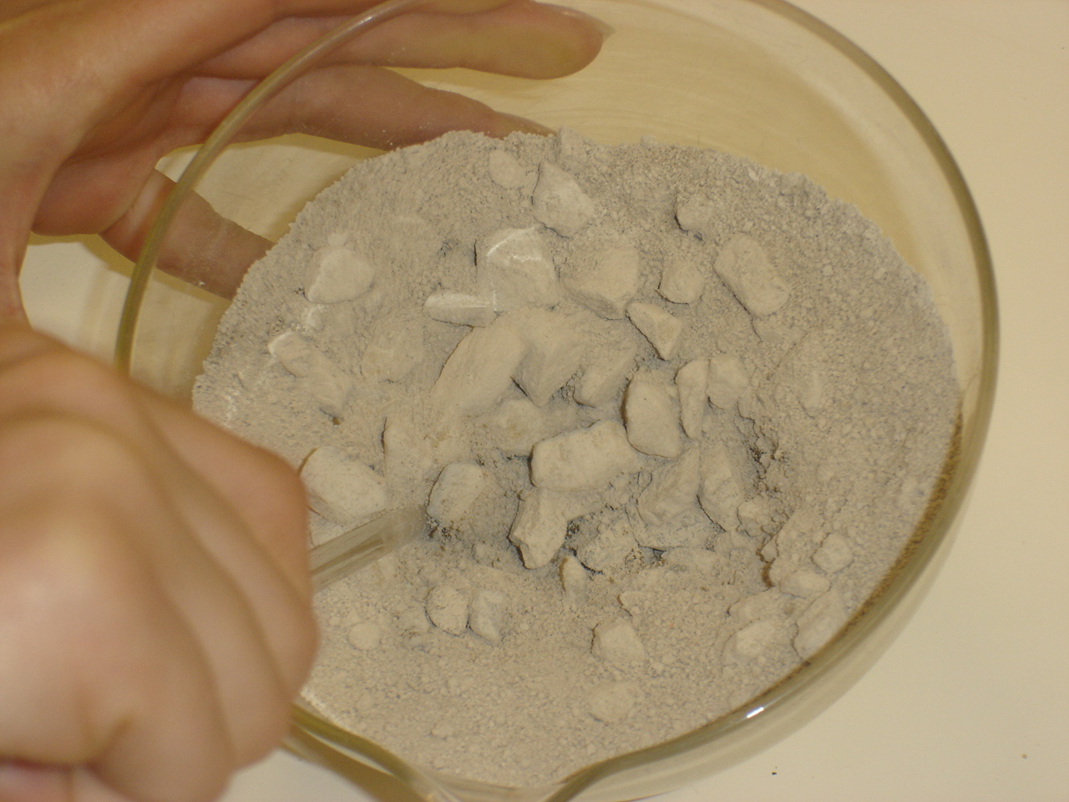
- Deitar os materiais já misturados na tina com água. | 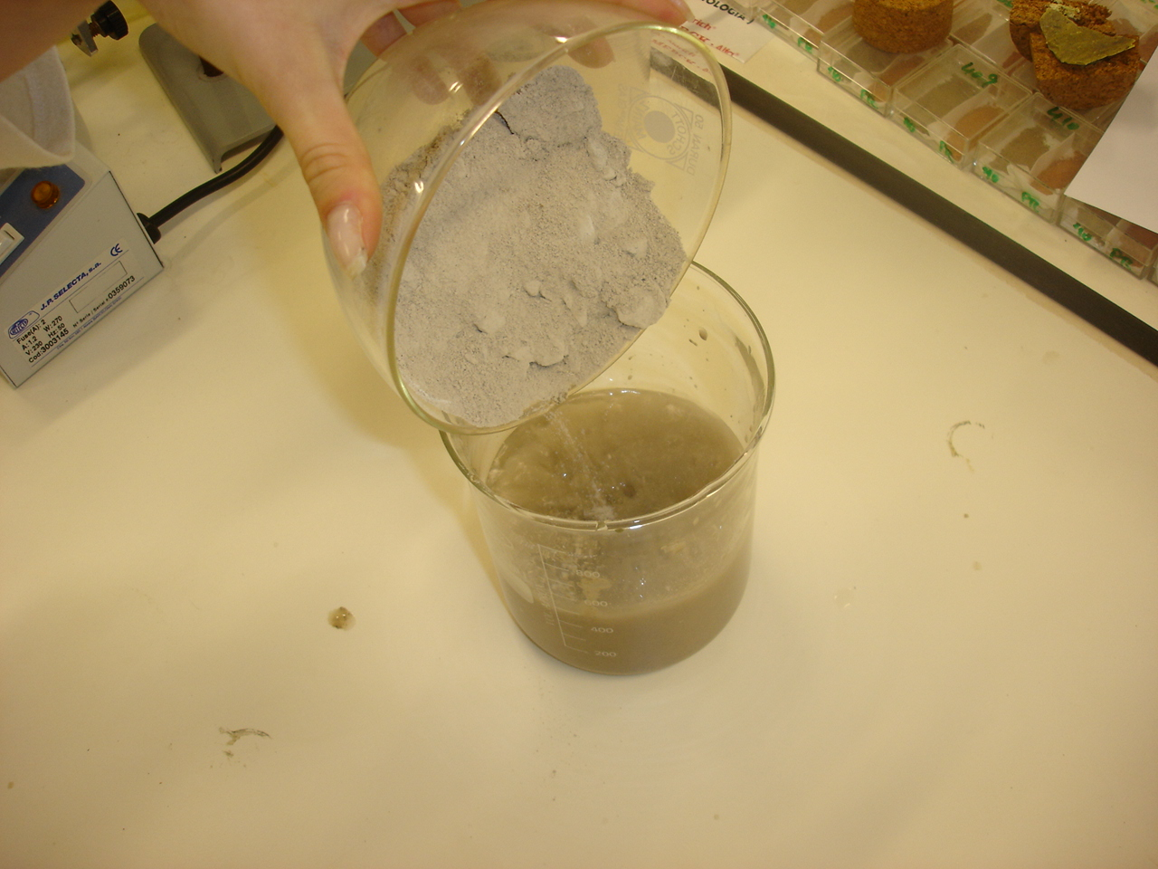
3.5. Agitar com uma vareta de vidro | 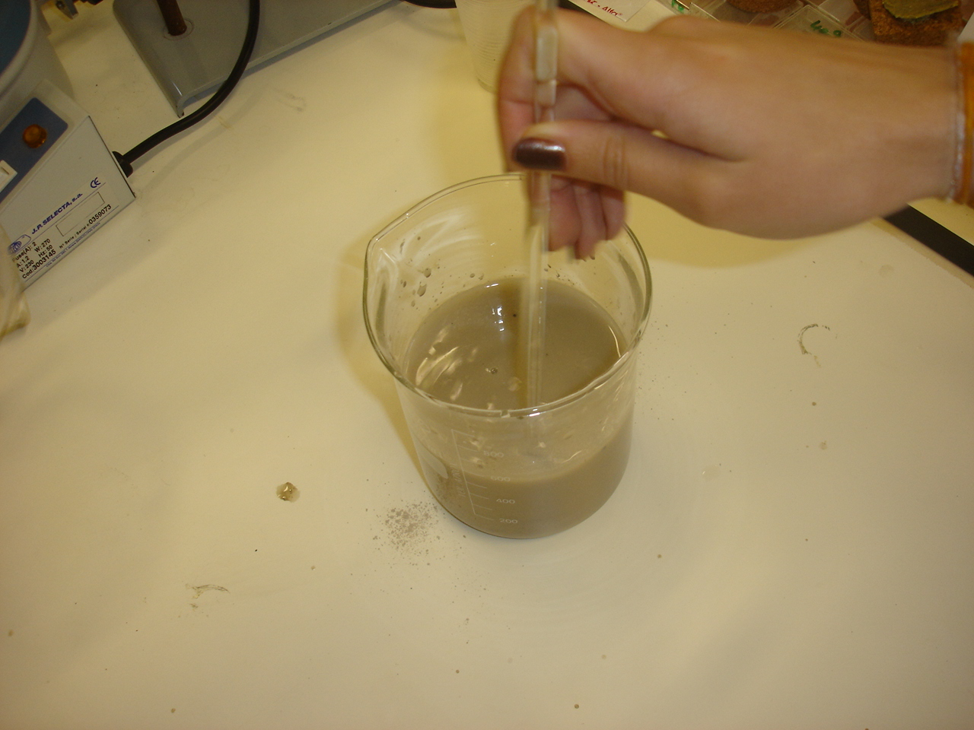
3.6. Deixar repousar 45 minutos. | 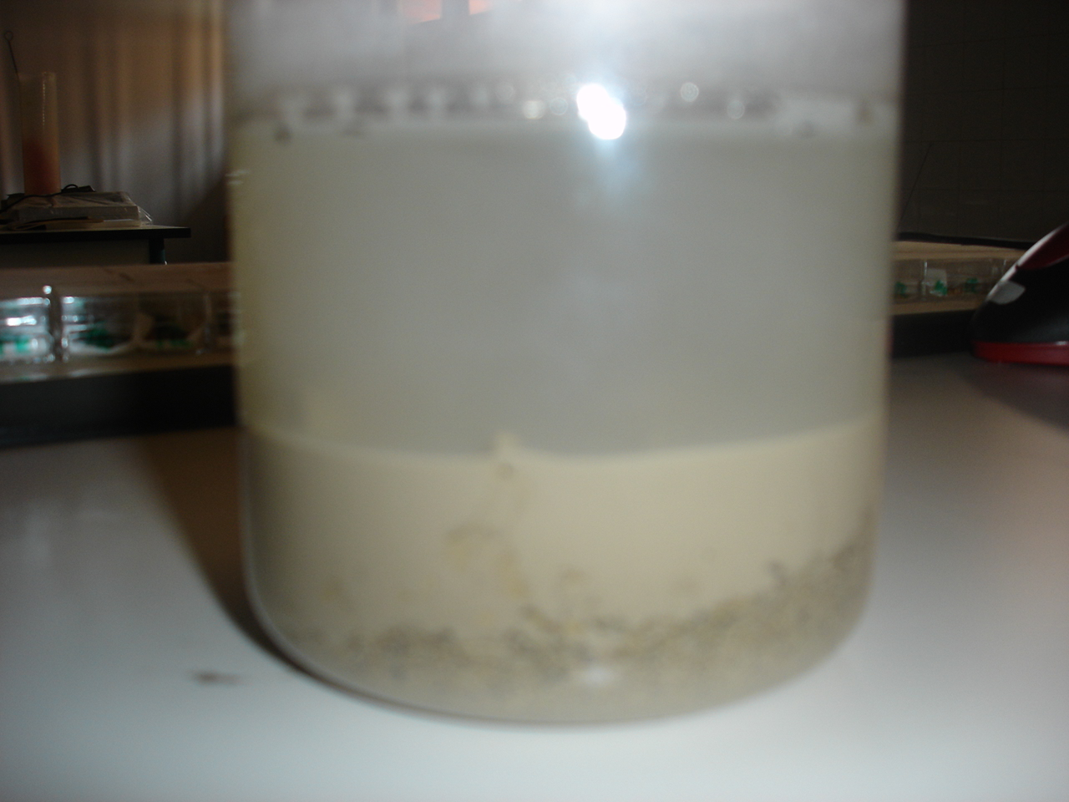
  - Quando a deposição dos materiais terminar, observar e registrar os resultados.

- Registo das observações
Podemos observar que o material se deposita segundo camadas – estratos. Esta estratificação deve-se ás diferenças de granulometria associada á força da gravidade e à densidade dos sedimentos, sendo que os mais pesados afundam mais rapidamente e por isso ficam na base do depósito.

Tempo Previsto para a execução da actividade:
→ Procedimento da experiência: 10 minutos
→ Tempo de espera para verificação dos resultados: 45 minutos
→ Execução do quadro de registos: 10 minutos

Bibliografia:
DOMINGUES, Helena Vaz; BATISTA, José Augusto; SOBRAL, Marília Serrano. Ciências Naturais 3º ciclo – TERRA MÃE CN, Terra no Espaço Terra em Transformação.

